Warehouse Booking System (Web 版本) 使用说明ver1.0

概要：系统是基于浏览器的一个网站应用，方便大家工作使用
系统配置：无要求，浏览器：为了版面的统一，建议使用最新版本的google chrome，使用IE或其它版本的浏览器，可能会出现部分页面格式与本文的截图显示不一致的情况，但是不会影响使用。
系统需要登录的邮箱及密码，由will统一设置并分别发给大家。

系统登录画面：
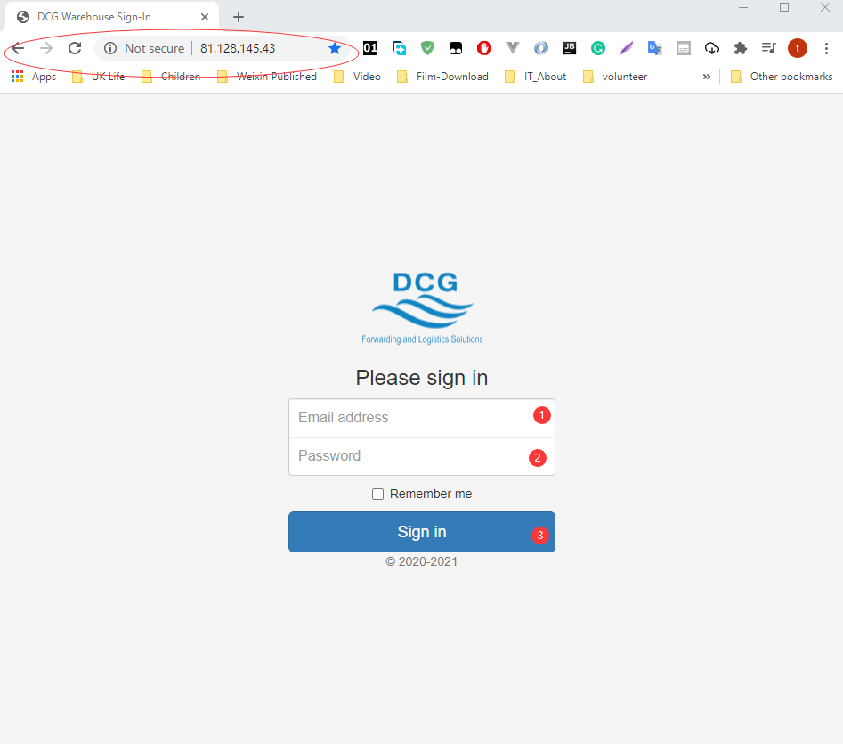
红圈处：是服务器地址：81.128.145.43, 输入服务器地址后，回车，会出现要求登录的界面。
- 输入用户的email地址
- 输入密码
- 点击SignIn
系统登录成功会跳转到系统的页面，如果登录失败，会停留在原登录画面。

系统的主页面说明：
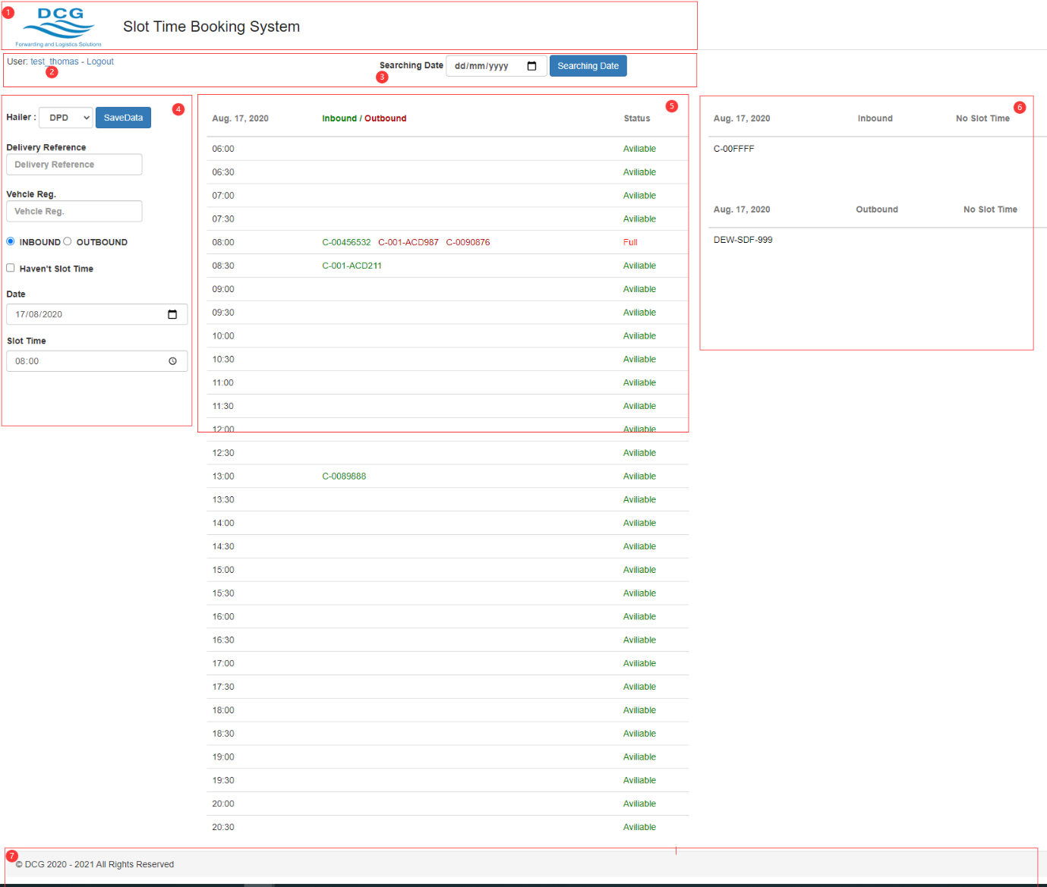

系统主页面分为7个区域：
- 公司的名称及logo
- 显示登录的用户名称及退出链接
- 用户可以选择日期，查询订单情况
- 用户输入订单信息区域
- 显示订单情况
- 显示已经录入的订单，但是没有确定时间
- 尾部的版权信息
下面就不同的功能框说明如下：
功能框2）显示登录的用户名，点击logout，用户将退出系统，回到登录界面。
功能框3）
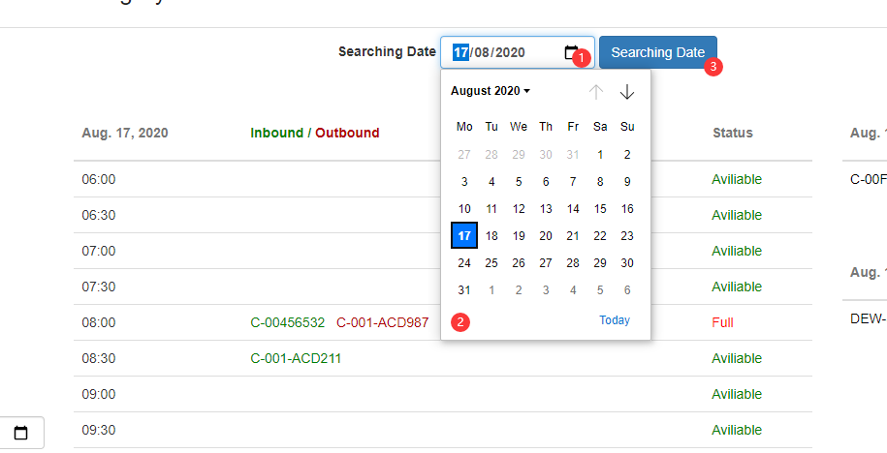
点击圈1，会弹出圈2的画面，在此你可以选择你需要查询的日期，点击圈3-SearchingDate的按钮，系统将显示你选择日期的订单情况列表。
圈5 显示详细的订单信息
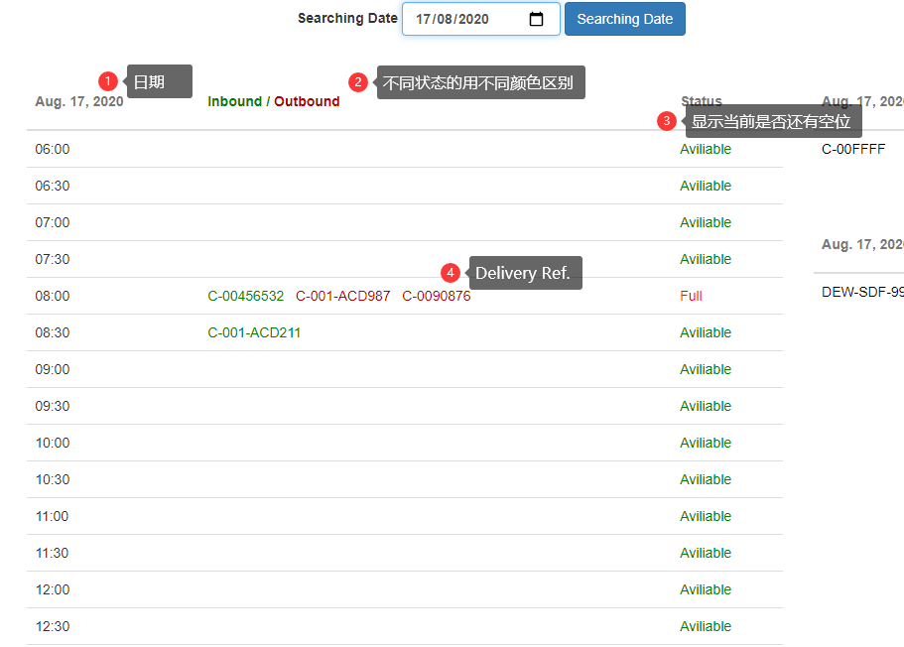

圈6没有确定时间的订单信息详细说明：
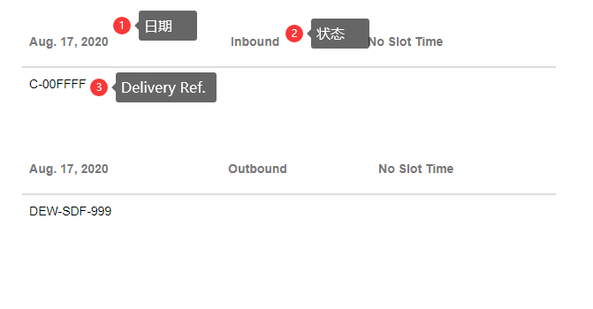
输入框说明：
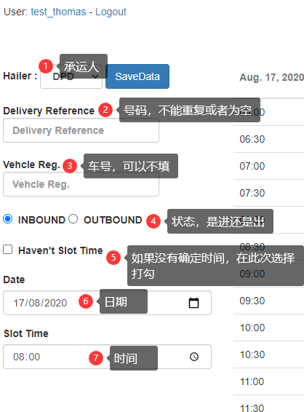
全部输入完毕后，点击SaveData按钮。
如果保持成功，会出现保存成功的画面，点击返回1，会重新回到主画面。
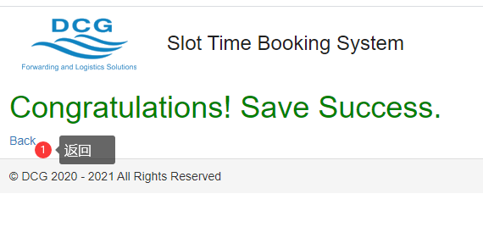
保存失败有几种情况：
情况一：Delivery Ref. 空或者系统已经有此订单的号码。
错误画面为：
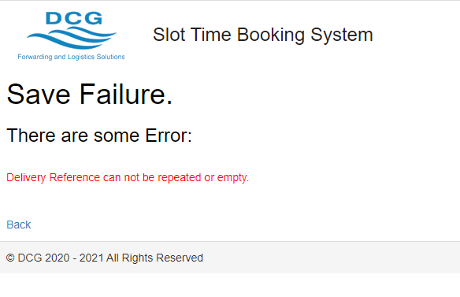
情况二：仓库在同一时间，只能有一台INBOUND的车。所以再输入INBOUND的车，会保存失败。显示画面为：
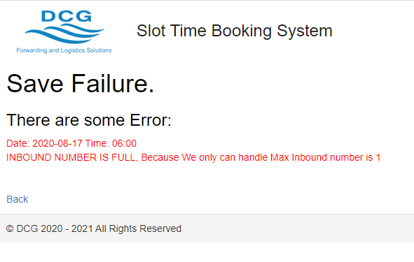
情况三：仓库在同一时间，最多只能处理三台车。所以该时间段再次保存的话，会保存失败。显示画面为：
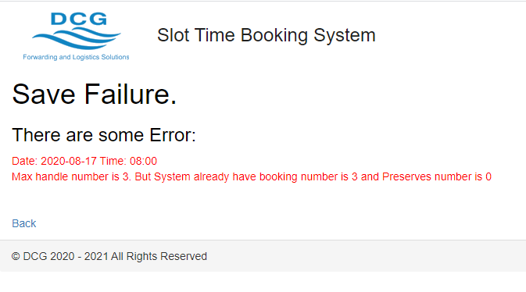
情况四：系统只能输入当天或以后的时间的订单，当选择的时间小于当天，保存也会失败，显示的画面：
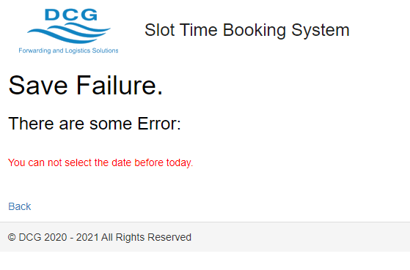
情况五：系统判断当前是否有公司预留的时间段，如果有公司预留的话，则此时间段保存也会失败，在错误说明处，你也可以看到已定的数量及预定的车辆数量：
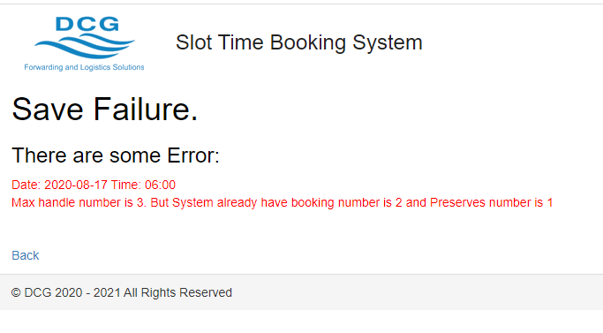
其它说明
由于系统正在开发中，而且是一边开发，一边上线测试，所有出现了任何情况，请及时在Q群@THOMAS，当出现了以下画面时，
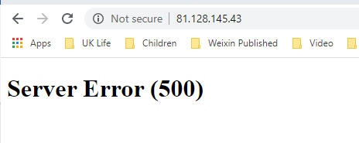
这个说明系统出现了严重错误。
如果出现了上述的情况，重新登录系统，再次操作，看看是否还是出现同样的情况，如果是，则@thomas，请说明你们的操作过程，这样能够让我及时的发现错误的原因，多谢大家的理解合作。
然后，任何输入数据时，保存的结果和你们想象的不一样（比如我想保存到17号，结果保存到了18号，或者…..），也及时通知我。

